**第1步、yum安装mysql**

[root@stonex ~]#  yum -y install mysql-server

**第2步、设置开机启动**

[root@stonex ~]#  chkconfig mysqld on

**第3步、启动MySql服务**

[root@stonex ~]#  service mysqld start

**第4步、设置MySQL的root用户设置密码**

[root@stonex ~]#  mysql -u root

Welcome to the MySQL monitor.  Commands end with ; or \g.

...... 省略了一些行

mysql> select user,host,password from mysql.user;

查询用户的密码，都为空，用下面的命令设置root的密码为root

mysql> set password for root@localhost=password('yinhe2015');

mysql> exit

**第5步、用新密码登陆**

[root@stonex ~]#  mysql -u root –p

**第6步**.创建mysql新用户yinhe密码：yinhe2015

mysql> create user 'yinhe'@'localhost' identified by 'yinhe2015';

Query OK, 0 rows affected (0.00 sec)

**第7步**.**给新用户'yinhe'授权，让他可以从本地登陆**

注意：@左边是用户名，右边是域名、IP和%，表示可以访问mysql的域名和IP，%表示外部任何地址都能访问。

授权: **本地登陆**

mysql> grant all privileges on *.* to 'yinhe'@'localhost' identified by 'yinhe2015';

Query OK, 0 rows affected (0.00 sec)

授权: **IP：**192.168.133.20**登陆**

mysql> grant all privileges on *.* to 'yinhe'@'192.168.133.20' identified by 'yinhe2015';

Query OK, 0 rows affected (0.00 sec)

刷新权限：

mysql> flush privileges;

mysql> exit

**第8步**.

外部连接需要防火墙开放端口3306：

lokkit --port=3306:tcp

连接后创建db2数据库

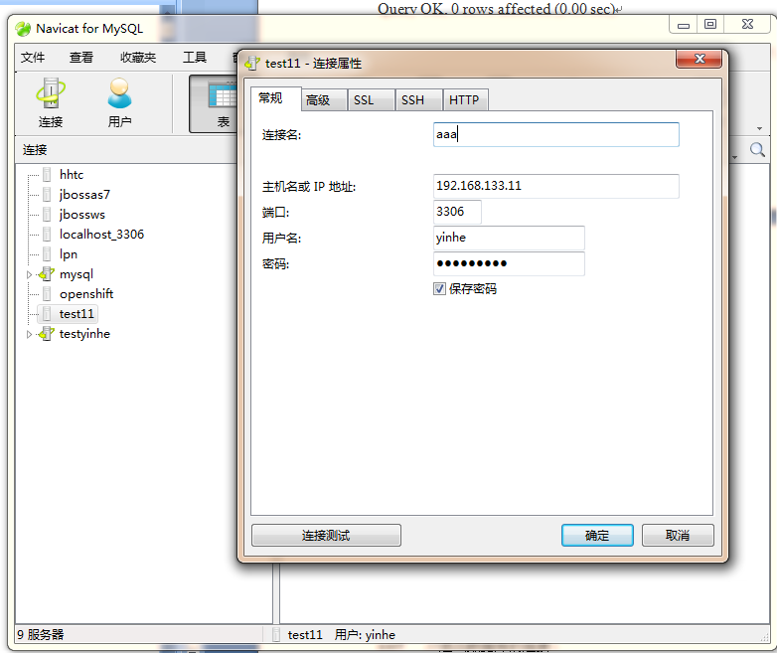

运行db2.sql恢复数据

配置完成

**基本命令**

show databases; //查看系统已存在的数据库

use databasesname;   //选择需要使用的数据库

drop database databasename; //删除选定的数据库

exit    //退出数据库的连接

create database test01;    //建立名为test的数据库

show tables;        // 列出当前数据库下的表

其他基本的增删改查使用标准SQL即可